臧海奕 | 单项荣誉B8 | 2024常州市“雷锋精神代代传"系列活动先进个人 | - 04 | 共青团常州市委教育工作委员会 | 市级 | 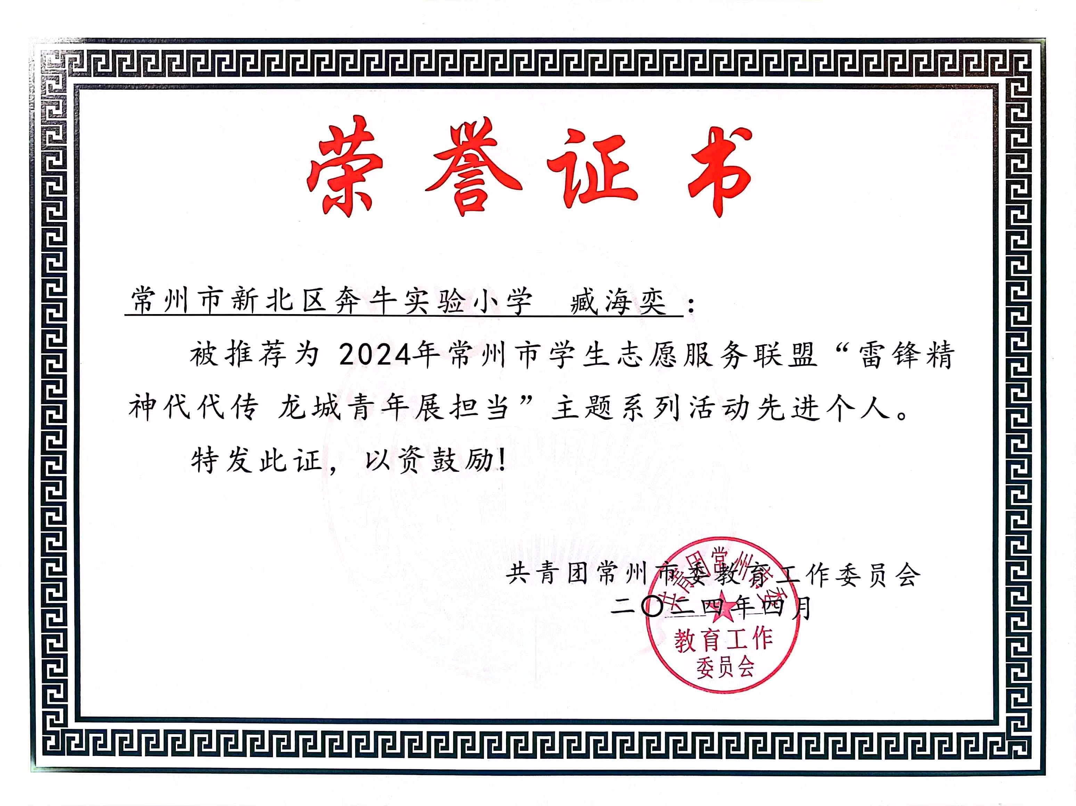
陈楚阳 | 单项荣誉B8 | 2024常州市“雷锋精神代代传"系列活动先进个人 | - 04 | 共青团常州市委教育工作委员会 | 市级 | 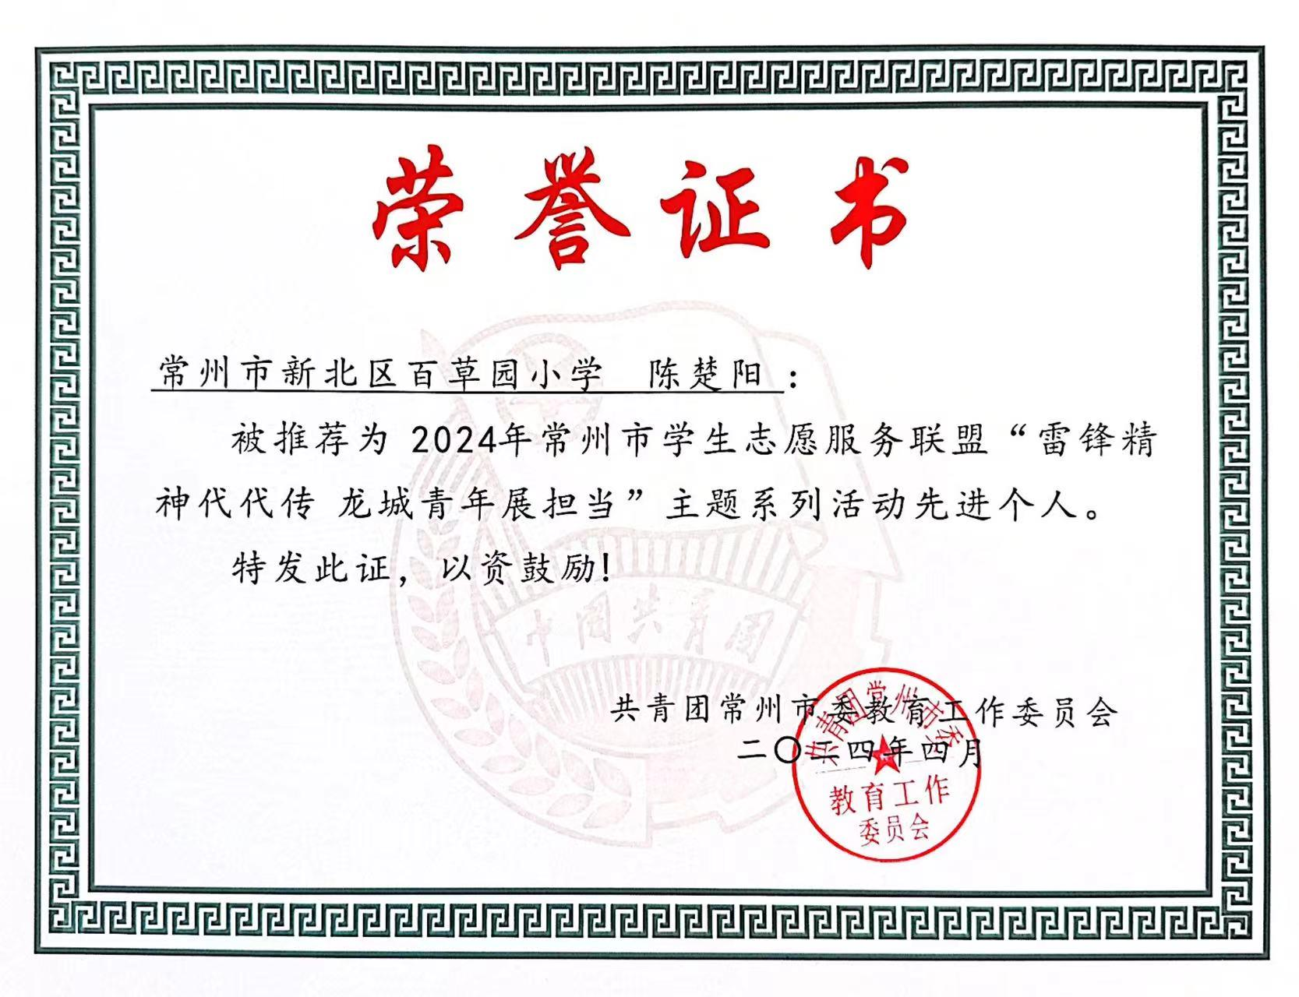
 | 单项荣誉B8 | 常州市优秀少先队辅导员 | 2023.12 | 常州市教育局 | 市级 | 